软件工程系列课程教学辅助网站
愿景与范围文档

版本: 0.1.0
2018年11月20日
[平易成、陈侃、童鑫、黄依伦、王淑雯]

文件状态： | 文件标识： |  | PRD2018-G09-愿景与范围文档
[√] 草稿 | 当前版本： |  | 0.1.0
[ ] 正式发布 |  | 制作者： | 平易成、童鑫、黄依伦、陈侃、王淑雯
 | 完成日期： |  | 2018-11-20
历史版本：
版本 | 作者 | 规范的版本 | 完成日期
起草 | G09 | 0.1.0 | 11.20

目录
1. 业务需求 4
1.1 背景 4
1.2 业务机遇 4
1.3 业务目标 5
1.4 成功标准 5
1.5 愿景声明 5
1.6 业务风险 5
1.7 业务假设和依赖 5
2. 范围与限制 7
2.1 主要特性 7
2.2 限制与排除 7
2.3 相关图示 8
2.5.1关联图 8
2.5.2生态系统图 9
2.5.3特性树 10
3. 业务背景 11
3.1 干系人简介 11
3.1.1项目用户方 11
3.1.2项目开发方 11
3.2 部署的注意事项 11
3.3.1部署之前 11
3.3.2部署之中 12
3.3.3部署之后 12
4. 参考文献 13

业务需求

背景
项目管理与软件需求，作为软件工程当中最为重要的组成几个部分，已经引起业内人士的高度重视，项目管理和需求工程概念的提出，就是为了把软件工程化，以更有效地开发需求，开发软件并实现有效的管理。也作为一门新兴的课程在大学里开设。为了使教师能够把最新，最前沿的关于项目管理和需求工程的信息传播给学生；为了学生能够利用网络得到老师帮助；为了师生之间，同学之间能够充分交流，沟通心得。这个软件工程教学、学习、交流系统将提供这么一个平台。为教师和同学服务，也为项目管理，需求工程，统一建模等软件工程化课程的教学方法提供试验基地。
为了使这门课上的出色，使学生能够获得最多的资料，使学生及时的了解世界需求工程的最新动态，以及学生和教师的有效地沟通，老师提出了这么一个设想；作为他的学生也需要一个与教师及同学之间相互交流，及获取资料的平台；还有一些同学并没有选这几门课，但是也想了解项目管理，需求工程，统一建模的相关知识，以备到时决定该选不选这门课程。通过这三方提出的需求考虑，我们构思做一个软件工程教学、学习、交流的网站。
作为一种新的教学模式，教学辅助网站能充分发挥信息技术在现在教学中的优势，体现以学生为主体、教师为主导的现代教育思想。

业务机遇
学校目前来说还没有一个网站可以供老师、同学直接交流，同学们无法及时的通过网站解决面临的问题，老师与学生之间缺少很好的交流与沟通的渠道。
网络环境下的教育不仅是教育信息化的必然产物，也是教育改革发展的必然走向。在这一大背景下教学、学习、交流网站应运而生。超文本特性可实现对教学信息最有效的组织与管理。网络化的学习有利于充分实现交互与共享，有利于激发学生的学习兴趣和充分体现学习主体作用，有利于培养学习者的信息素养和信息能力。另一方面教师利用教学、学习、交流网站可以充分发挥网络特性，对学生，教学进行更为有效的管理，同时也有了更为便利的信息发布手段。
“软件工程教学、学习、交流系统”是一个专门为一个教师，一门课程而建的网站，并可以有效的提供多课程交叉的资源共享与控制。它的主要用户是项目管理,需求工程和相关课程的教师和选了这门课的所有学生以及一些感谢趣的网友，所以用户单一管理方便。它的功能就是服务教师和学生，是他们在教育和学习过程中得到便捷。它还将不断的记录这门课从诞生到成熟的过程（这个可能是所有网站不具备的）。

业务目标
BO-1.成功部署网站，没有致命的错误出现
BO-2.被用户熟知并认可
BO-3.被用户熟练使用，并且考虑将该网站作为工作学习的一部分

成功标准
SM-1.用户可以在正常情况下正常使用网站的功能
SM-2.网站在学生老师群体内普及，并且对该网站有良好评价
SM-3.网站已被学生老师群体熟练使用，并且将该网站作为工作学习的一部分

愿景声明
该产品名称为软件工程系列课程教学辅助网站，产品类别为教学辅助类。目标客户是选择软件工程系列课程的学生、教学该课程的老师以及没选这些课、但对该系列课程感兴趣的学生。主要竞争产品是慕课、网易云课堂等。但是当前的这些教学辅助课程比较混杂，缺少互动性，比较枯燥，而该辅助网站比较有针对性，更加丰富，增强了师生之间的沟通。

业务风险
RI-1.市场竞争方面，部分用户可能已经习惯bb、慕课、云课堂的习惯，不适应这样的改变，对新产品的接受需要一定的时间。
RI-2.时间问题方面，产品开发未能及时实现，导致滞后
RI-3.用户认可度方面不理想，使用该网站学习的人数远远少于估算人数，访问点击量太少
RI-4.实现问题方面，可能由于开发人员技术有限，导致网站部分功能未能实现，对用户的使用产生困扰

业务假设和依赖
AS-1 成功地开发该网站， 需要得到教师和学院的支持和认可
AS-2 网站负荷方面，在不超过100人浏览网站时，网站响应时间不能超过1秒。
AS-3 论坛有上传下载附件功能
DE-1 需要有的软件有：Visio、office tools、Axure RP 8, project和可以上网的电脑。
DE-2 开发团队有较好的合作精神，工作能力和有空余时间。

范围与限制

主要特性
FE-1所有用户可以浏览首页，登录后进行进一步操作
FE-2游客进行注册后可以进行登录
FE-3在个人中心中，用户可以修改个人资料
FE-4学生在个人中心中可以查看、进入已选课程。
FE-5老师可以开设课程
FE-6学生可以加入新课程。
FE-7老师可以对课程进行对应权限的操作
FE-8老师/学生进入课程中心后可以对课程答疑进行对应权限的操作
FE-9管理员可以进行网站
管理，注册审核等所有管理功能
FE-10用户进入主论坛中可以浏览、发帖、回复。

限制与排除
LI-1. 大量用户涌入会导致服务器崩溃，可能需要限流。
LI-2. 该网站是对每个学生和老师的课程学习，系统安全性也必须有一定的提高。
LI-3. 后台服务器每年需要一定的运行维护。
LI-4. 如果出现数据丢失,所有数据需要利用备份的数据库恢复数据信息,还要求要有足够的数据备份空间。

相关图示

2.5.1关联图
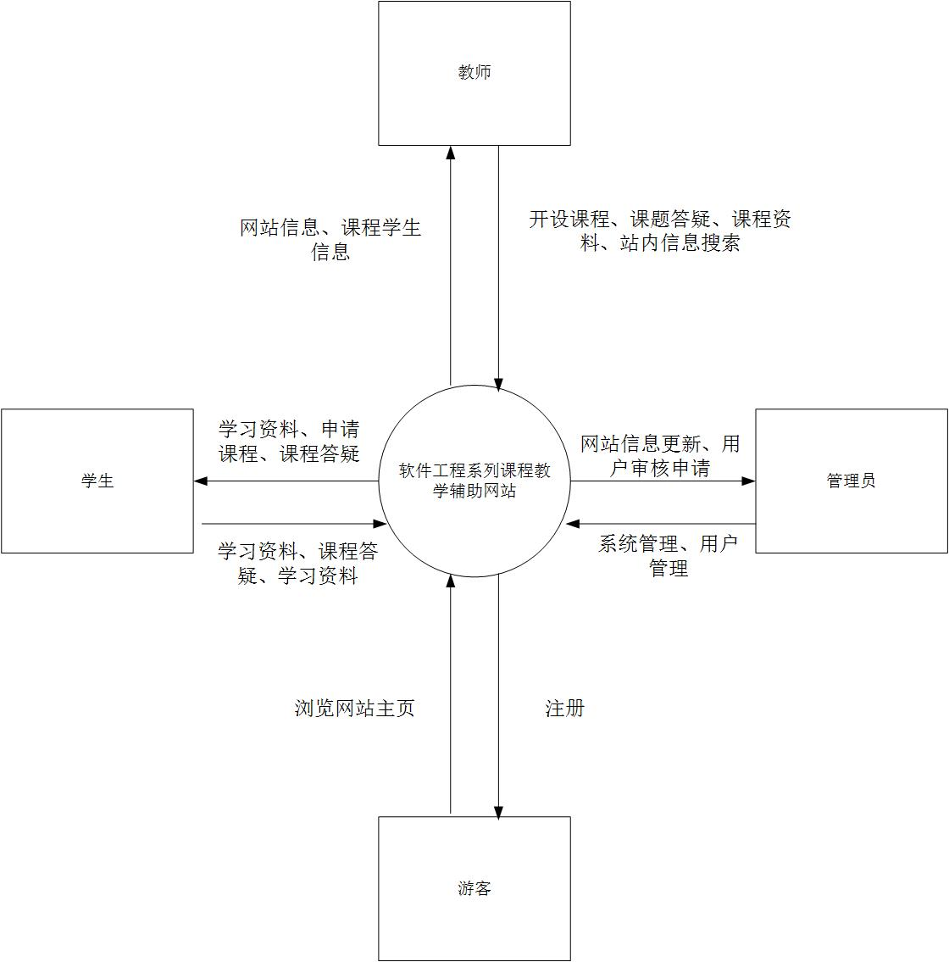

2.5.2生态系统图
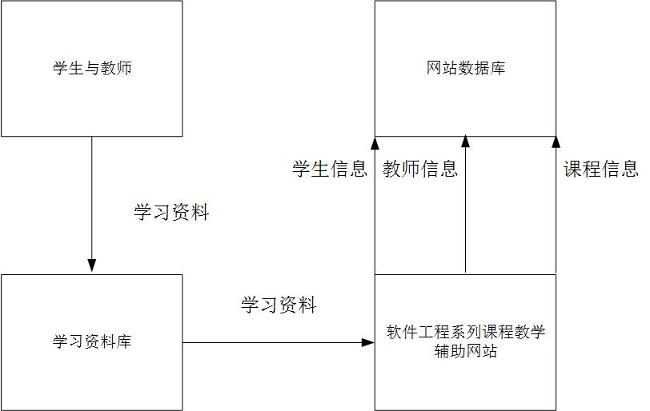

2.5.3特性树
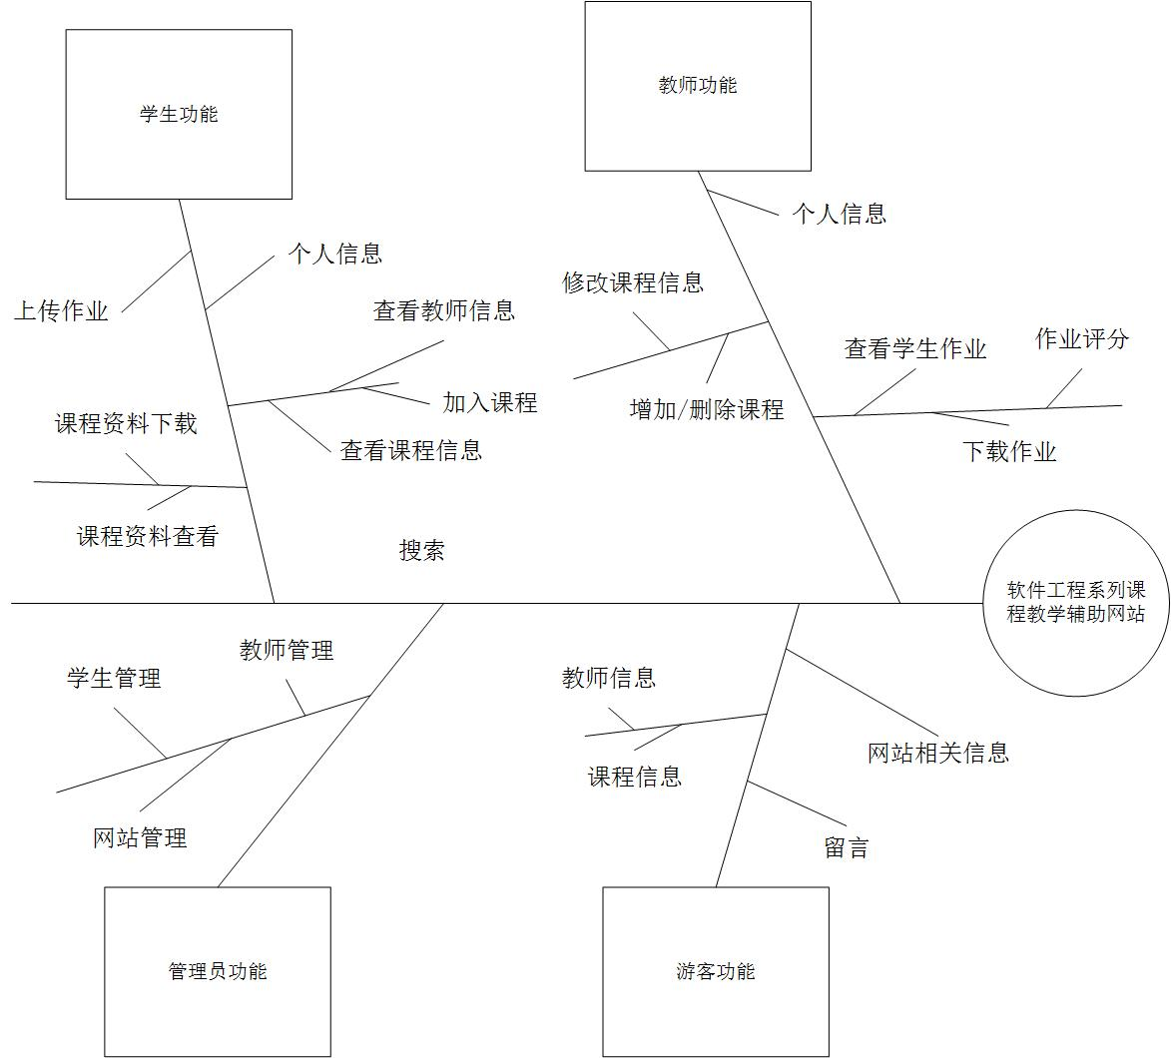

业务背景

干系人简介

3.1.1项目用户方
责任人 | 角色 | 电话 | 微信 | 地址 | 邮箱
杨枨 | 项目发布人、教师代表 | 13357102333 | Holley Yang | 理四-504 | yangc@zucc.edu.cn
侯宏仑 | 项目发布人、教师代表 | 13071858629 | tuuuuuuudou | 理四-501 | ubilabs@zucc.edu.cn
胡锦波 | 本专业学生用户代表 | 18357568834 | Hujinbo0520 | 弘毅1-611 | 31501392@zucc.edu.cn
王奕晗 | 非本专业学生用户代表 | 17376513352 | wyh1315240204 | 浙江工商大学 | ahhhxx@qq.com

3.1.2项目开发方
姓名 | 职位 | 电话 | 微信 | 地址 | 邮箱
平易成 | 项目经理 | 13656698966 | wxid_eby2sv1j2f2p12 | 弘毅B1-605 | 31601363@stu.zucc.edu.cn
童鑫 | 项目成员 | 15968120262 | chenkanck1998 | 弘毅B1-605 | 31601366@stu.zucc.edu.cn
陈侃 | 项目成员 | 18905815989 | tx85190336 | 弘毅B1-609 | 31601385@stu.zucc.edu.cn
王淑雯 | 项目成员 | 15988168048 | wsw18258226063 | 问源J1-644 | 31601383@stu.zucc.edu.cn
黄依伦 | 项目成员 | 13588898133 | sxy_776451 | 问源J1-637 | 31601342@stu.zucc.edu.cn

部署的注意事项

3.3.1部署之前
寻找多个用例，进行比对，选出合适的用例，将它确定用例；合理安排需求开发所需的时间；进行需求规格说明进行比对，详细地进行记录，保证需求规格说明正确和完整；通过多种方式记录与用户沟通的内容，如文档、录音、视频等，从而有多种参考途径；详细记录每一个检查问题，编写相应的文档进行记录，并在最后进行汇总。

3.3.2部署之中
在项目过程中，项目开发方将每周举行两次例会，例会由项目经理主持，并由项目经理进行当周的任务发布及分配，在例会期间将会录音，保证例会质量，并在例会后，将由会议记录员书写会议记录，项目经理在每个阶段性交付物提交日期以前，将检查成员任务质量，并进行修改等工作。

3.3.3部署之后
在评审或测试后发现的问题由评审组组长或项目经理形成《需求变更申请表》，并通知各个组员；由项目经理将需要修改的内容的备份从文件夹中查出，交付给各个组员，由组员执行修改。组员修改完毕后交付项目经理进行汇总和整理，最后再次上交、评审。完成后需要项目经理完善《需求变更说明》。

参考文献
书名 | 作者 | 出版社 | ISBN
软件需求（第3版） | Kari Wiegers、Joy Beatty | 清华大学出版社 | 978-7-302-42682-0
UML用户指南（第2版修订版） | Grady Booch、James Rumbaugh、Ivar Javobson | 人民邮电出版社 | 978-7-115-29644-3
UML2基础、建模与设计教程 | 杨弘平等 | 清华大学出版社 | 978-7-302-40449-1
IT项目管理（原书第8版） | [美]凯西-凯瓦尔贝 | 机械工业出版社 | 978-7-111-58233-5

